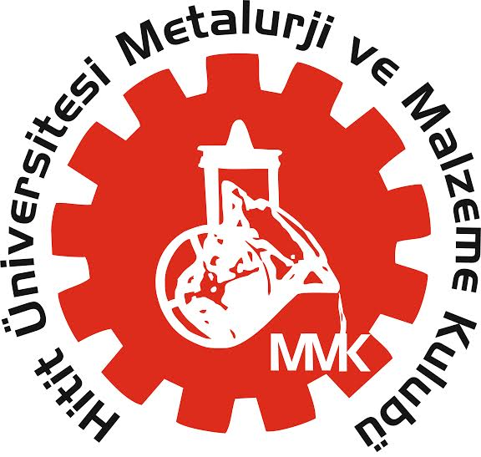 | T.C.  HİTİT ÜNİVERSİTESİ  Sağlık Kültür Spor Daire Başkanlığı  METALURJİ MALZEME KULÜBÜ TÜZÜĞÜ

MADDE 1- İSİM VE NİTELİK :

“Metalurji Malzeme” Kulübü, Hitit Üniversitesi öğrencilerinin sosyal faaliyeti olarak kurulmuştur. Karar, yürütme ve denetim organları “Hitit Üniversitesi Öğrenci Kulüpleri Birliği Yönergesi” esas alınarak oluşturulmuş olup, faaliyetlerini Yönerge hükümlerine uygun olarak Hitit Üniversitesinde sürdürmektedir.

MADDE 2 - AMAÇ :
Metalurji Malzeme Kulübünün amaçları aşağıda belirtilmiştir:
- Üniversitemiz öğrencilerine ilgi duydukları ve sevdikleri alanda başarılı olma hazzını yaşatarak özgüvenlerini geliştirmek.
- Metalurji ve malzeme bilimine ilgi duyan öğrencileri bir araya getirerek başarılarını arttırmak.
- Üniversitemiz öğrencilerine metalurji ve malzeme bilimini tanıtmak, sevdirmek ve bu alanlarla ilgili duygu ve düşüncelerini canlandırarak yeni buluş ve keşifler yapmalarına yardımcı olmak.
- Üniversitemizce yapılan etkinliklere katılarak, eğitim birimlerindeki metalurji ve malzeme bilimine ilgi duyan öğrenciler arasında kaynaşma, dayanışma ve yardımlaşmayı geliştirmek.
- Üniversitemiz öğrencilerinin ülkemizdeki diğer üniversite ve fakültelerindeki metalurji ve malzeme bilimine ilgi duyan öğrenciler ve üniversite dışı sosyal gruplarla kaynaşmasını sağlamak için seminer ve konferanslar düzenlemek ve düzenlenen bu tür etkinliklere katılmak.
- Bireylerin ders dışı zamanlarını verimli kullanmasını sağlayarak kişisel ve toplumsal gelişimine katkıda bulunmak, yapılacak etkinliklere öğrencilerin geniş ölçüde katılımını sağlamak.

MADDE 3 – FAALİYET ALANLARI :
1. Üniversite bünyesindeki imkanlar dahilinde, derslikler ve konferans salonlarında çalışma ve toplantı yapmak, kuruluş amacı ile ilgili araştırma yapmak, bilgileri derlemek ve bu çerçevede faaliyet göstermek.  2. Ulusal ve/veya uluslararası düzeyde metalurji ve malzeme bilimi alanında, amaçlarına hizmet etmesi kaydıyla her türlü yarışmalar, seminerler, konferanslar, kongreler, sempozyumlar, bilgi şölenleri, paneller, forumlar, çalıştay, kurultay, festivaller, geziler, fuar ve benzeri etkinlikleri düzenlemek,  3. Metalurji ve malzeme bilimi ile ilgili kitap fuarları düzenlemek, imkanlar dahilinde dergi veya gazete yayınlamak, internet sitesi oluşturmak, | 4. Üyelerin bilgi ve görüşlerini arttırmak için devletin ilgili kurumlarıyla işbirliği yaparak, onlara yurtiçi ve yurtdışında her türlü destek ve burslar sağlamak,  5. Yurtiçi ve yurtdışı turistik, akademik, eğitsel, bilimsel, kültürel vb. geziler, turlar, seyahatler düzenlemek ya da buna benzer faaliyetlere katılımı sağlamak.  6. Üniversitemiz öğrencilerine yönelik metalurji ve malzeme bilimi ile ilgili bilişim alanında eğitim programları ve seminerler düzenlemek.
MADDE 4 – KULÜP ORGANLARI :

Genel Kurul, Yönetim Kurulu ve Denetleme Kuruludur. “Hitit Üniversitesi Öğrenci Kulüpleri Birliği Yönergesi” hükümleri doğrultusunda seçilir ve görev yaparlar.

MADDE 5 - TÜZÜK YÜRÜRLÜK VE DEĞİŞİKLİĞİ :

Bu Tüzük “Metalurji Malzeme Kulübü” kuruluşundan itibaren yürürlüğe girer. Tüzük değişikliği, Yönetim Kurulu önerisi ve Genel Kurul kararı ile gerçekleştirilir, Öğrenci Kulüpleri Koordinatörlüğüne ’ne bildirilir.

İMZALAR

Danışman Onay

